KP v bleskové hře 2025 – závěrečná zpráva
Šachový oddíl TJ Žďár nad Sázavou za podpory Krajského šachového svazu Vysočiny uspořádal otevřený Krajský přebor jednotlivců v šachu v bleskové hře, který se jako tradičně hrál jako součást Vánočního turnaje.
Sedmnáctikolového turnaje (se zápočtem na listinu FIDE v bleskové hře) se dne 26.12. 2024 zúčastnilo celkem 52 hráčů, z Kraje Vysočina bylo 43 hráčů.
Celkovým vítězem se stal Walek Petr z ŠK Český Lev Kolešovice, druhý Mičulka David z TJ Náměšť n/O a třetí Jun Rudolf z TJ CHS Chotěboř.
Přeborníkem Kraje Vysočina se stal Mičulka David z oddílu TJ Náměšť n/O se ziskem 12,5 bodů a právem postupu do dalších fází republikového šampionátu. Na druhém místě skončil s 12 body Brychta David z ŠO Gordic Jihlava a třetí místo obsadil Vašut Karel z TJ Žďár n.S., který měl rovněž 12 bodů.
Dále byli vyhlášeni přeborníci kraje v těchto kategoriích:
Senioři nad 60 let: 1. Mičulka Petr TJ Náměšť n/O
2. Siebenbürger Vlastimil TJ Žďár n.S.
3. Petr Luboš TJ Žďár n.S.
Ženy: 1. Bártová Hana ŠK Světlá n/S
2. Homolková Ivana ŠK Světlá n/S
D18: 1. Bártová Hana ŠK Světlá n/S
D20: 1. Bártová Hana ŠK Světlá n/S
H18: 1. Lang Šimon ŠK Světlá n/S
2. Policar Martin ŠO Gordic Jihlava
3. Štěpnička Filip ŠO Gordic Jihlava
H20: 1. Lang Šimon ŠK Světlá n/S
2. Zedníček Filip ŠO Gordic Jihlava
3. Policar Martin ŠO Gordic Jihlava
Kontakty na jednotlivé hráče viz. předsedové oddílů na stránkách KŠSV.
Odkaz na chess-results: Chess-Results Server Chess-results.com - KP Vysočiny v bleskové hře pro rok 2025
Turnaj řídil rozhodčí Josef Fišar st.
Partnerem pořadatele byl hotel Hajčman Žďár nad Sázavou, který poskytl hrací prostory a další nezbytné zázemí. Šachisté zde našli nejen velmi dobré herní podmínky a potřebné občerstvení včetně obědů.
Účastníci vyjadřovali spokojenost s prostředím, atmosférou a organizací turnaje, zázemím hotelu a poskytnutými službami.
Ing. Luboš Petr – ředitel turnaje
Žďár nad Sázavou 2.1. 2025

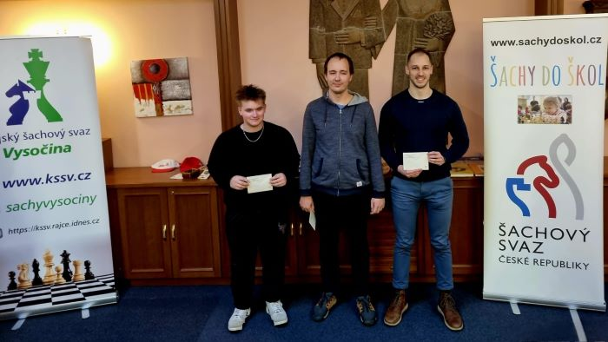
Celkově 1-3 místo
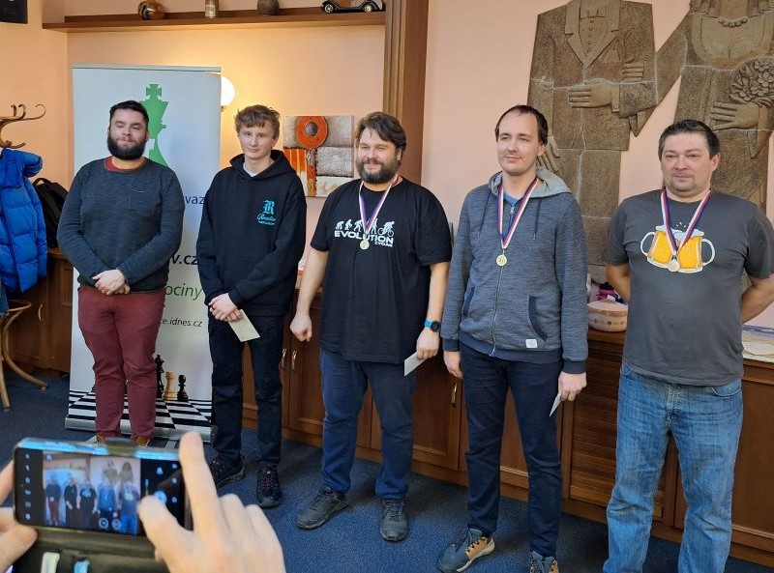
KP 1–5 místo

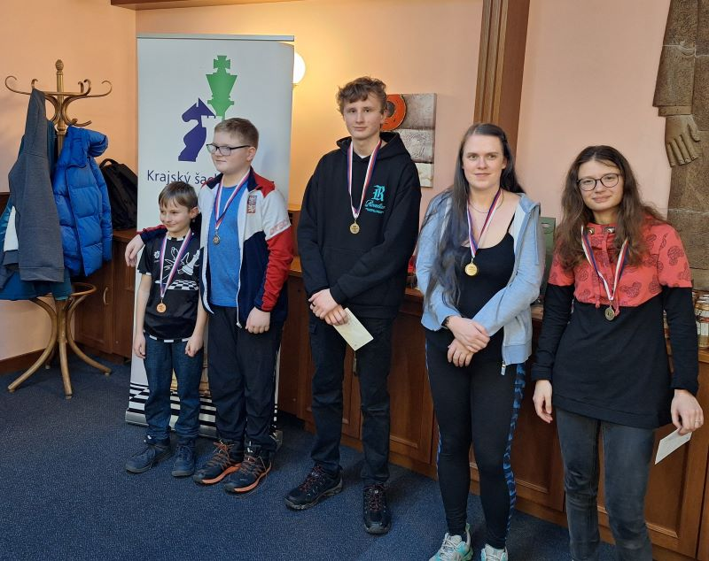
Mládežnické kategorie
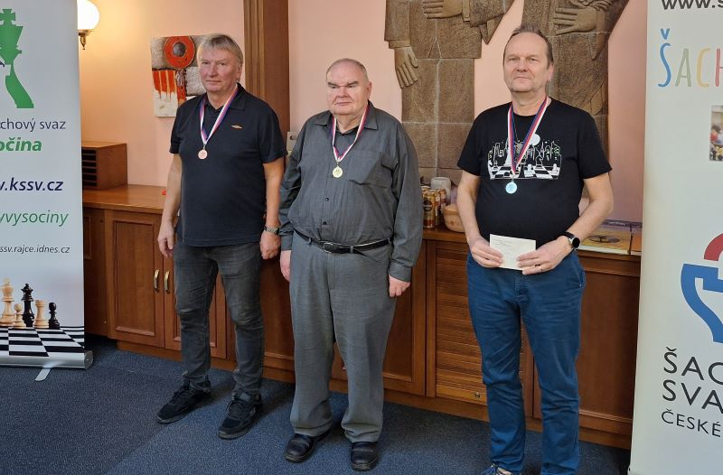
Senioři nad 60 let

